**PROJET ANDROID BATAILLE NAVALE 2021**

**BONHOMME PAUL**

**JRIDI MARIE**

**IUT INFORMATIQUE DE CLERMONT-FERRAND**

**DOCUMENTATION**

Vous devrez sûrement zoomer pour voir les diagrammes. Si jamais vous rencontrez des problèmes pour bien voir vous pouvez ouvrir les diagrammes en format .jpg présents dans le même dossier. Vous devriez avoir une meilleure netteté.

**DIAGRAMME DE CAS D’UTILISATION :**

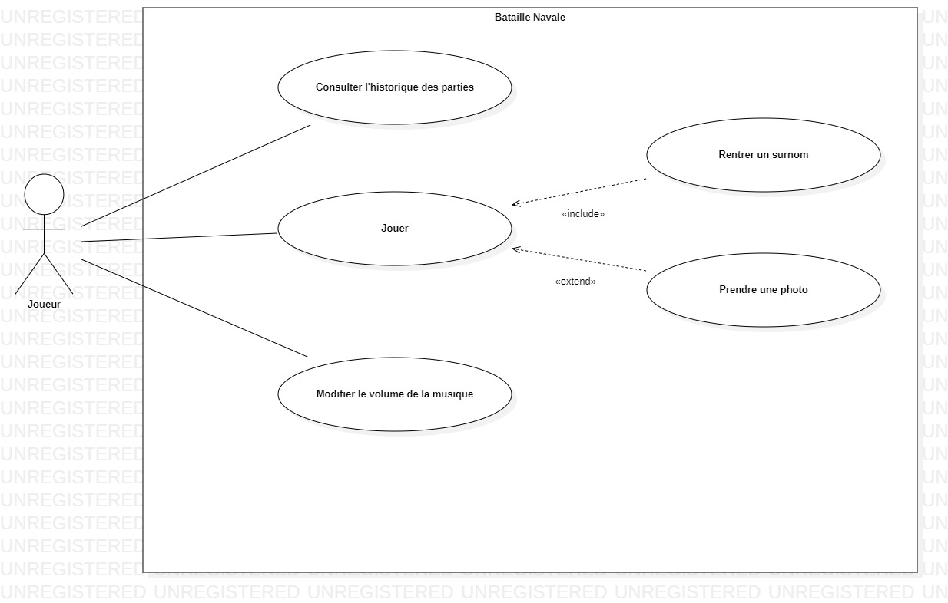

**Le diagramme devrait être flou, vous allez devoir ouvrir Diagramme_de_Classe.jpg**

**DIAGRAMME DE CLASSE :**

